Министерство науки и высшего образования Российской Федерации
ФЕДЕРАЛЬНОЕ ГОСУДАРСТВЕННОЕ АВТОНОМНОЕ ОБРАЗОВАТЕЛЬНОЕ УЧРЕЖДЕНИЕ ВЫСШЕГО ОБРАЗОВАНИЯ
«НАЦИОНАЛЬНЫЙ ИССЛЕДОВАТЕЛЬСКИЙ УНИВЕРСИТЕТ ИТМО» (Университет ИТМО)

Факультет программной инженерии и компьютерной техники

Наименование дисциплины: | Алгоритмы Компьютерной Графики

О Т Ч Е Т

по лабораторной работе 2

Выполнил: | Маргиев Давид, Р3369

Преподаватель: | Андреев Артем Станиславович

 | Дата: | 13.11.2025

г. Санкт-Петербург
2025

Задание 2:
Показать в отчете passthrough координаты в нормализованной системе координат, помним, что деление на w осуществляет ускоритель сам. И показать, реализовав 0.5*xy + vec2(0.5) как они пробегают все значения на экране
- Выводим UV координаты
- Выводим текстуру на экран, обязательно свою, а не всяких «чертей» из директории, сопровождающих NV примеры.

Выполнение:

Сначала запустим сэмпл (в директории сэмплов CgToolkit’а обычно он называется Texture Mapping).

Видим следующий результат:
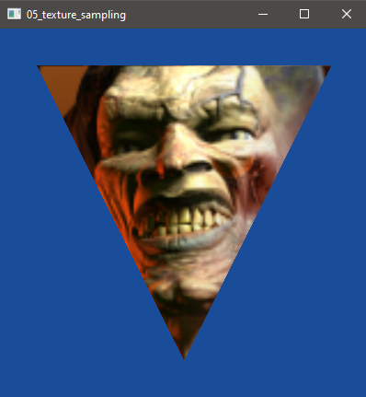

Текстура, которая рендерится на треугольнике - это изображение, лежащее в директории сэмпла - demon_image.h
Оно хранит RGB8 изображение размерности 128x128 в виде mipmap-цепи.

Соответственно, по заданию либо меняем mipmap-цепь, либо делаем новую (или просто используем byte array).

Я решил сделать свою, из следующего изображения, которое я сжал до 128x128:
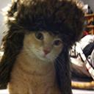

Для этого, я написал следующий python-скрипт, преобразующий изображение в byte-array:

from PIL import Image
img = Image.open('my_image.jpg').convert('RGB')
img = img.resize((128, 128))
pixels = list(img.getdata())
output = []
print("Копируй всё, что ниже, в свой .h файл:")
print("/* My custom 128x128 texture */")
count = 0
line = ""
for r, g, b in pixels:
line += f"{r},{g},{b}, "
count += 1
if count % 10 == 0:
print(line)
line = ""
if line:
print(line)

Прогнав изображение через скрипт, я получил byte-array:

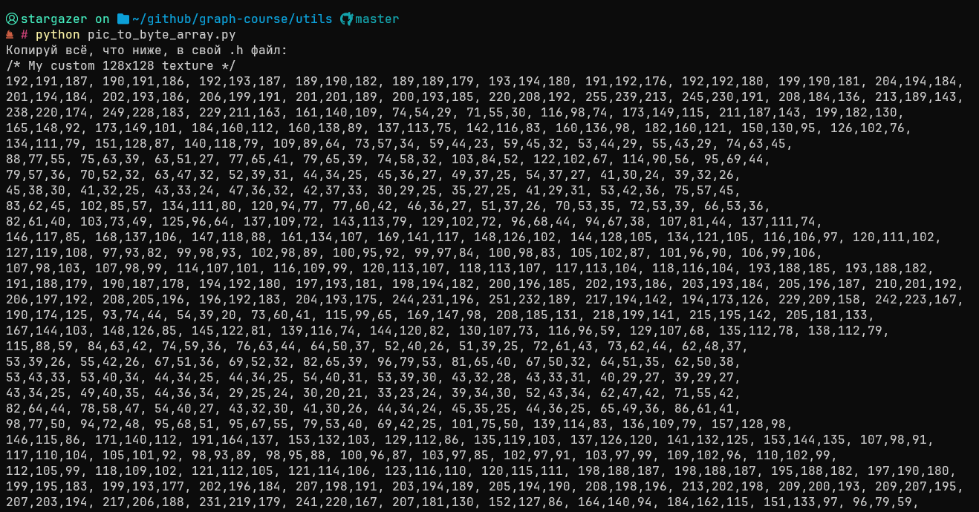

Затем, я создал в директории сэмпла файл cat_image.h и поместил в него получившиеся данные.

Теперь, нужно немного изменить исходный код сэмпла:

Находим данный блок:

static const unsigned char
myDemonTextureImage[3*(128*128+64*64+32*32+16*16+8*8+4*4+2*2+1*1)] = {
/* RGB8 image data for a mipmapped 128x128 demon texture */
#include "demon_image.h"
};

Во-первых, меняем demon_image.h на cat_image.h.
Также видно, что массив myDemonTextureImage ожидает довольно большое количество данных, которых у нас нет. Теперь этот блок будет выглядеть так:
static const unsigned char
myCatTextureImage[3 * 128 * 128] = {
/* RGB8 image data for a mipmapped 128x128 cat texture */
#include "cat_image.h"
};

Это, в принципе, все изменения, которые нужно внести в исходный код, чтобы поменять текстуру.
Результат:
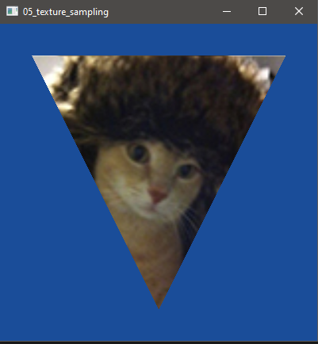

Далее, я должен показать passthrough-координаты, а также показать, как они пробегают все значения на экране. Для этого в проекте нужно будет изменить Вершинный и Фрагментный шейдеры.

В вершинном шейдере мы изменяем структуру Output, добавив ей новое поле:
float4 rawPos : TEXCOORD1;
В котором будут сырые координаты. Естественно, их мы тоже должны будем передать дальше в OUT. После изменений шейдер C3E3v_varying.cg выглядит так:

// This is C3E2v_varying from "The Cg Tutorial" (Addison-Wesley, ISBN
// 0321194969) by Randima Fernando and Mark J. Kilgard. See page 65.
struct C3E2v_Output {
float4 position : POSITION;
float3 color : COLOR;
float2 texCoord : TEXCOORD0;
float2 rawPos : TEXCOORD1;
};
C3E2v_Output C3E2v_varying(float2 position : POSITION,
float3 color : COLOR,
float2 texCoord : TEXCOORD0)
{
C3E2v_Output OUT;
OUT.position = float4(position,0,1);
OUT.color = color;
OUT.texCoord = texCoord;
OUT.rawPos = position;
return OUT;
}

Теперь мы изменим Фрагментный шейдер (C3E3f_texture.cg):
Мы передаем в нее rawPos, который получили из вершинного шейдера, и выводим passthrough координаты:

// This is C3E3f_texture from "The Cg Tutorial" (Addison-Wesley, ISBN
// 0321194969) by Randima Fernando and Mark J. Kilgard. See page 67.
struct C3E3f_Output {
float4 color : COLOR;
};
C3E3f_Output C3E3f_texture(float2 texCoord : TEXCOORD0,
float2 rawPos : TEXCOORD1,
uniform sampler2D decal : TEX0)
{
C3E3f_Output OUT;
OUT.color = float4(rawPos.x, rawPos.y, 0.0, 1.0);
return OUT;
}

Результат:

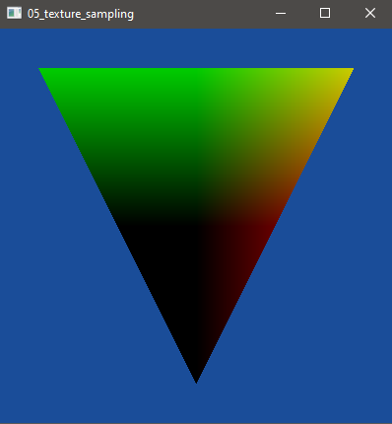

Теперь я должен реализовать формулу 0.5 * xy + 0.5, чтобы нормализовать координаты и перевести диапазон из [-1, 1] в [1, 1]

Для этого нормализуем rawPos перед выводом, передав значение в переменные normalized:

{
C3E3f_Output OUT;
float2 normalized = rawPos * 0.5 + 0.5;
OUT.color = float4(normalized.x, normalized.y, 0.0, 1.0);
return OUT;
}

Результат:

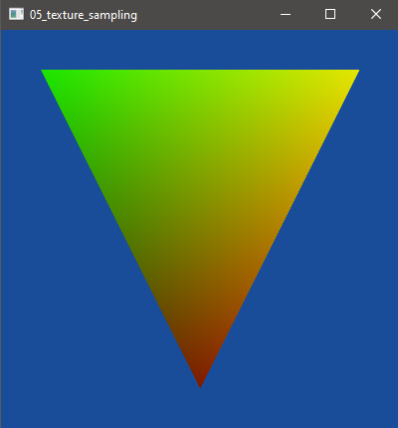

Также мне нужно вывести UV-координаты. Для этого просто выводим texCoord, при этом они уже нормализованы:
{
C3E3f_Output OUT;
OUT.color = float4(texCoord.x, texCoord.y, 0.0, 1.0);
return OUT;
}

Результат:

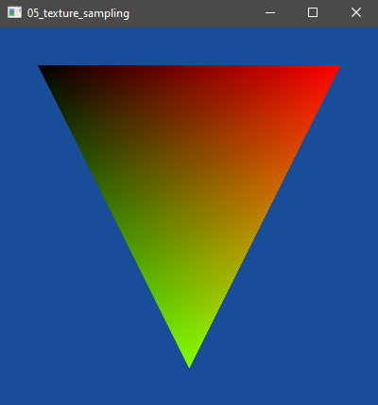

Итак, я вывел свою текстуру на треугольник, преобразовав изображение в byte-array, показал passthrough-координаты, нормализовал их, реализовав формулу 0.5 * xy + 0.5, и затем вывел UV-координаты.

Весь исходный код можно посмотреть тут:
https://github.com/seventwogth/graph-course

